Размеры пособий увеличились
Обращаем внимание на Постановление Правительства РФ от 26.01.2018 № 74.
Документ находится в ИБ «Российское законодательство» (Версия Проф) / ИБ «Российское законодательство» / ИБ «Нормативные документы»

 | ИЗ ДОКУМЕНТА ВЫ УЗНАЕТЕ  Установлен коэффициент индексации выплат, пособий и компенсаций в 2018 году – 1,025.  С 1 февраля на 2,5% увеличиваются следующие пособия:  женщинам, которые встали на учет в ранние сроки беременности;  при рождении ребенка;  по уходу за ребенком до 1,5 лет;  на погребение.
 | РЕКОМЕНДУЕМЫЙ ПОИСК В КОНСУЛЬТАНТПЛЮС  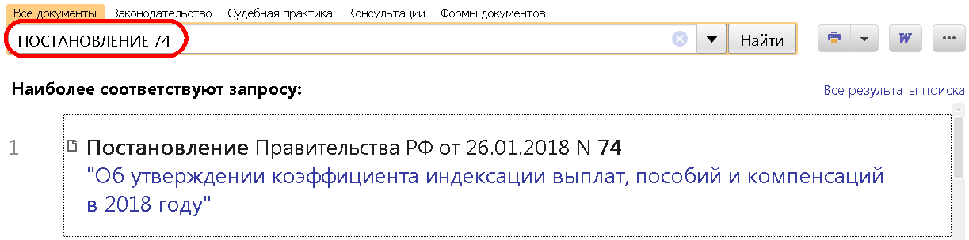
 | ДОПОЛНИТЕЛЬНАЯ ИНФОРМАЦИЯ  Новые размеры пособий вы найдете в «Обзоре: Индексация пособий: какие выплаты увеличились с 1 февраля (КонсультантПлюс, 2018)».
 | 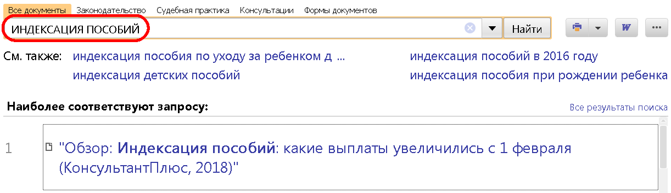
1

